European Media Art Platform (EMAP) returns in 2026 with a residency programme for artists and collectives in 15 countries
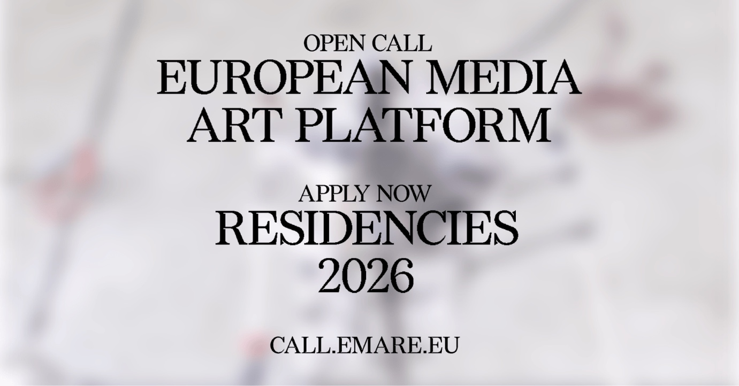
After a one-year break, one of Europe’s most important media art consortia is resuming its activities: thanks to four-year funding from the EU programme Creative Europe, the European Media Art Platform (EMAP) is launching the new year with an extensive programme. At its core is a multi-month residency programme for artists and collectives, implemented across 15 European countries.
The thematic focus of the residencies lies in digital and media art, robotic and bio art. The aim is to specifically support contemporary artistic positions at the intersection of art, technology, and science, while strengthening their international visibility.
In addition to awarding grants, EMAP places a strong emphasis on visibility, capacity building, and collaboration. The works produced during the residencies are presented both individually and in group exhibitions at all 15 European member organisations. Furthermore, EMAP supports institutions in presenting these works internationally.
The programme is complemented by a comprehensive, publicly accessible capacity-building offer: through online workshops and other professional development formats, artists and institutions gain practical knowledge on topics such as copyright in the context of artificial intelligence, mediation and audience development in the arts, as well as sustainable production practices in media art.
In recent years, EMAP has gained recognition through numerous outstanding projects which, since the platform’s launch in 2018, have received more than seventy international awards:
Nicolas Gourault’s EMAP project UNKNOWN LABEL, which addresses micro-workers who train AI systems for autonomous driving, received an Honorary Mention at the Prix Ars Electronica in 2024. In 2025, the project was also awarded the HUMAN AI AWARD by the Kunstmuseum Bonn and Deutsche Telekom. The film version based on the project, THEIR EYES, premiered at the Berlinale in 2025, was shown online as part of the New York Times OP Docs, and has so far won thirteen awards, as well as receiving three nominations and three Special Mentions—including a nomination for the César 2026 in the category Best Documentary Short Film.
Carl Emil Carlsen’s virtual reality work INTANGIBLE received the Interactive Award at CPH:DOX in Copenhagen in 2024, while Kat Austen’s EMAP project STRANGER TO THE TREES, addressing the impact of microplastics on forests, was awarded the Falling Walls Arts & Science Award 2024.
Creative Industry Košice, as part of the project, implemented residencies for Tatsuru Arai and Boris Vaitovič, and for Leon van Oldenborgh and Róbert Rampáček.
The European Media Art Platform comprises the following member organisations:
Ars Electronica (Linz, Austria), CIKE (Košice, Slovakia), Chroniques (Marseille, France), gnration (Braga, Portugal), iMAL (Brussels, Belgium), IMPAKT [Centre for Media Culture] (Utrecht, Netherlands), Kersnikova Institute [Kapelica Gallery] (Ljubljana, Slovenia), KONTEJNER | bureau of contemporary art praxis (Zagreb, Croatia), LABoral Centro de Arte y Creación Industrial (Gijón, Spain), Meet Digital Culture Center (Milano, Italy), NeMe (Limassol, Cyprus), Onassis Stegi (Athens, Greece), RIXC Centre for New Media Culture (Riga, Latvia), WRO Art Center (Wrocław, Poland), Werkleitz Centre for Media Art (Halle/Saale, Germany), in cooperation with Silent Green (Berlin, Germany).
More about EMAP: emare.eu
All information on the open call and applications: call.emare.eu
Contact: info@emare.eu

SK:
Európska umelecká platforma pre novomediálne umenie (EMAP) sa vracia v roku 2026 s rezidenčným programom pre umelcov a kolektívy v 15 krajinách

Po ročnej prestávke obnovuje svoju činnosť jeden z najvýznamnejších konzorcií mediálneho umenia v Európe: vďaka štvorročnému financovaniu z programu EÚ Kreatívna Európa začína European Media Art Platform (EMAP) nový rok s rozsiahlym programom. Jeho jadrom je niekoľkomesačný rezidenčný program pre umelcov a kolektívy, ktorý sa realizuje v 15 európskych krajinách.

Tematické zameranie rezidencií spočíva v digitálnom a mediálnom umení, robotike a bioarte. Cieľom je konkrétne podporiť súčasné umelecké prístupy na priesečníku umenia, technológie a vedy, a zároveň posilniť ich medzinárodnú viditeľnosť.

Okrem prideľovania grantov kladie EMAP veľký dôraz na viditeľnosť, budovanie kapacít a spoluprácu. Diela vytvorené počas rezidencií sú prezentované individuálne aj na skupinových výstavách vo všetkých 15 európskych členských organizáciách. Platforma navyše podporuje inštitúcie pri medzinárodnej prezentácii týchto diel.

Program dopĺňa komplexná, verejne dostupná ponuka rozvoja kapacít: cez online workshopy a ďalšie formy profesijného rozvoja získavajú umelci a inštitúcie praktické znalosti o témach, ako sú autorské práva v kontexte umelej inteligencie, mediácia a práce s publikom v umení, ako aj o udržateľných produkčných postupoch v mediálnom umení.

V posledných rokoch si EMAP získal uznanie prostredníctvom mnohých výnimočných projektov, ktoré od spustenia platformy v roku 2018 získali viac ako sedemdesiat medzinárodných ocenení:

Projekt EMAP Nicolasa Gouraulta UNKNOWN LABEL, ktorý sa venuje mikropracovníkom trénujúcim systémy AI pre autonómne vozidlá, získal v roku 2024 Čestné uznanie na festivale Prix Ars Electronica. V roku 2025 bol projekt tiež ocenený HUMAN AI AWARD od Kunstmusea Bonn a Deutsche Telekom. Filmová verzia založená na projekte, THEIR EYES, mala premiéru na Berlinale v roku 2025, bola uvedená online v rámci New York Times OP Docs a doteraz získala trinásť ocenení, tri nominácie a tri špeciálne zmienky – vrátane nominácie na Césara 2026 v kategórii Najlepší krátky dokumentárny film.

Práca Carla Emila Carlsena vo virtuálnej realite INTANGIBLE získala v roku 2024 Interaktívnu cenu na CPH:DOX v Kodani, zatiaľ čo projekt EMAP Kat Austen STRANGER TO THE TREES, zaoberajúci sa vplyvom mikroplastov na lesy, získal cenu Falling Walls Arts & Science Award 2024.

Creative Industry Košice v rámci projektu zrealizovalo rezidencie Tatsuru Arai a Boris Vaitovič a Leon van Oldenborgh a Róbert Rampáček.

Európsku umeleckú platformu pre médiá tvoria tieto členské organizácie:
Ars Electronica (Linc, Rakúsko), Creative Industry Košice (Košice, Slovensko), Chroniques (Marseille, Francúzsko), gnration (Braga, Portugalsko), iMAL (Brusel, Belgicko), IMPAKT [Stredisko mediálnej kultúry] (Utrecht, Holandsko), Inštitút Kersnikova [Galéria Kapelica] (Ľubľana, Slovinsko), KONTEJNER | kancelária súčasnej umeleckej praxe (Záhreb, Chorvátsko), LABoral Centro de Arte y Creación Industrial (Gijón, Španielsko), Meet Digital Culture Center (Miláno, Taliansko), NeMe (Limassol, Cyprus), Onassis Stegi (Athens, Grécko), RIXC Centre for New Media Culture (Riga, Lotyšsko), WRO Art Center (Vroclav, Poľsko), Werkleitz Centre for Media Art (Halle/Saale, Nemecko), v spolupráci so Silent Green (Berlín, Nemecko).

Viac o EMAP: emare.eu
Všetky informácie o výzve a prihlášky: call.emare.eu
Kontakt: info@emare.eu

